《殷墟文字乙編》新綴第四十六則

中央研究院歷史語言研究所 蔡哲茂

A：合3165正（乙2964） A反：合3165反（乙2965）
B：乙補2611
C：乙2976
D：合3174（乙8301）

釋文：
正面：
貞：子[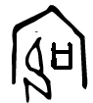]祼于母□。
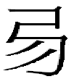乎子祼。
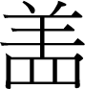用帚。

反面：
敖以五十。
其。

說明：
A+C為謝博霖綴合，黃庭頎加綴B版，今筆者遙綴D版。綴合版字體、厚薄、辭例一致，應為一版之折。B+C版未有反面拓片，親驗實物，B+C版疑有殘文「其」字。
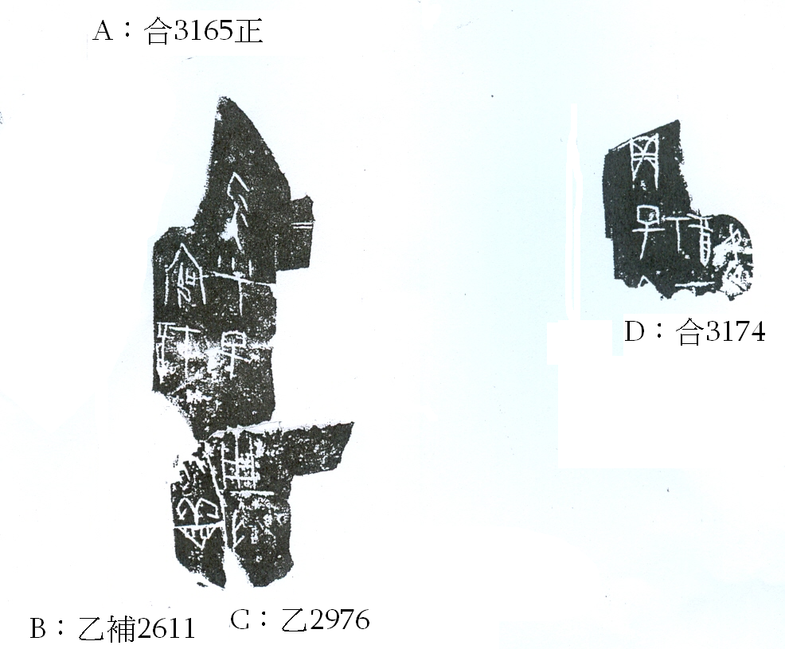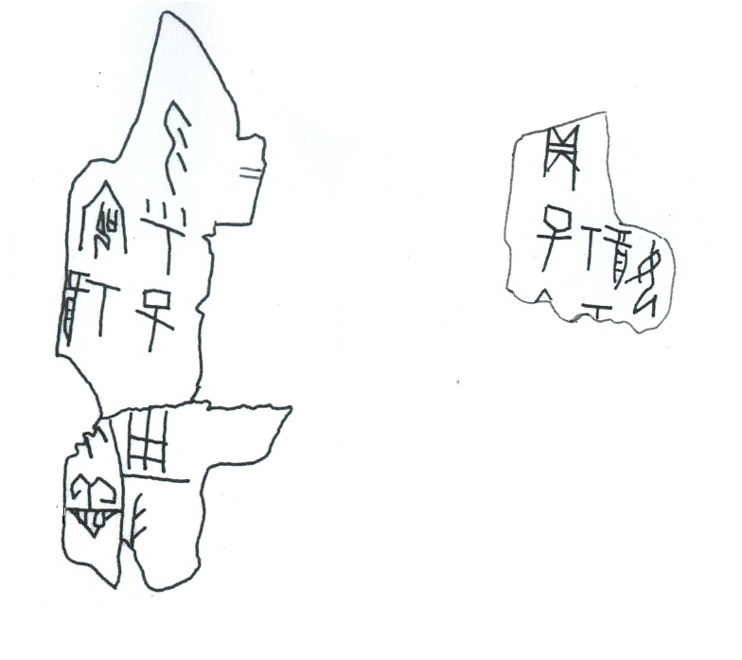
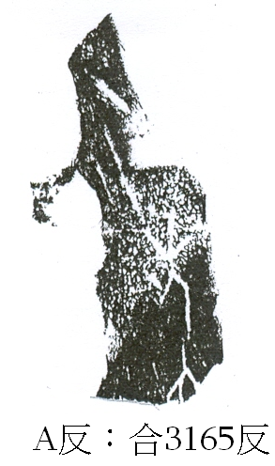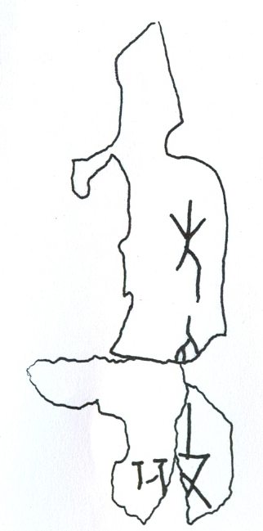

參見黃庭頎：〈《殷墟文字乙編》新綴甲骨五則〉第四組，發表在中國社會科學歷史研究所「先秦史研究室」http://www.xianqin.org/blog/archives/1422.html，2009年4月2日首發。

